Trabajo Practico N3:Implementación de Scrum Con Jira Software

Materia:Análisis y Diseño de sistemas

Tema: Gestión de Proyectos Ágiles con Jira (Scrum Master & Team)

Integrantes:
#Alejandro Cruz
#Axel Jerez

Enlace público del proyecto:https://alejandroeloso8.atlassian.net/jira/software/projects/ECJ/boards/2/reports?atlOrigin=eyJpIjoiMWZhZjY1YzkxYjFhNDg1ZDg0M2NkY2VjOWM1OGYzMTYiLCJwIjoiaiJ9

Tipo de Proyecto:Software / Plantilla Scrum

Captura del Product Backlog:
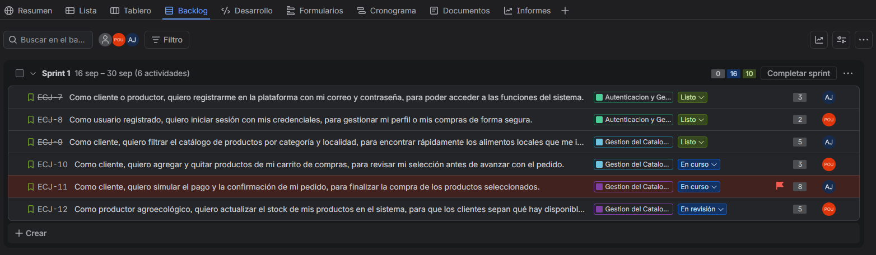

Captura del Tablero Scrum:

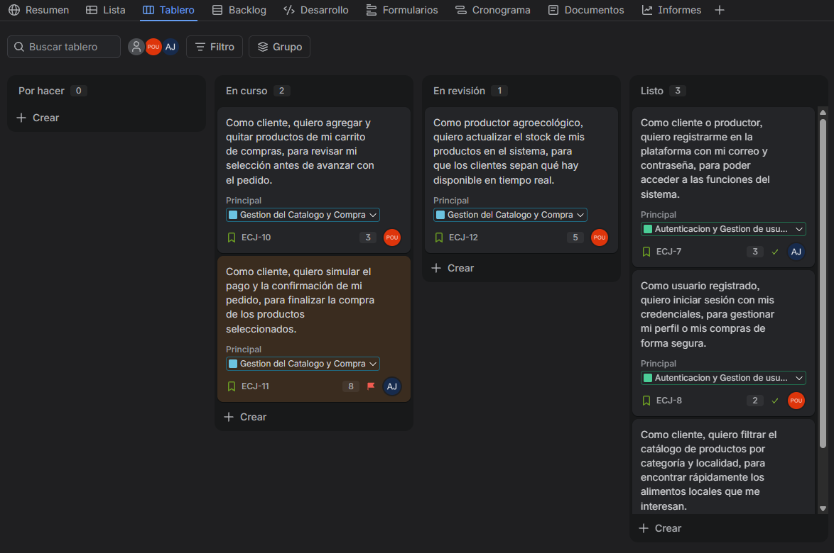
Captura del Burndown Chart:

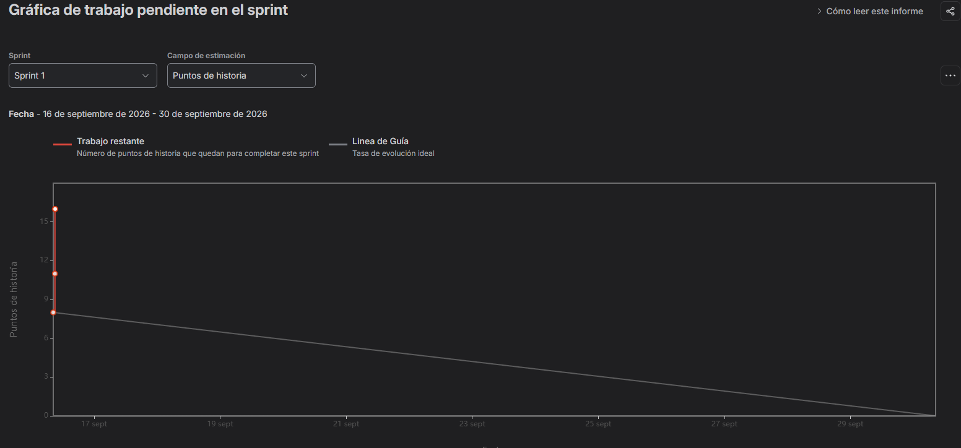

Sprint Goal:La meta del proyecto fue crear una plataforma web para
productores agroecológicos locales con consumidores finales

Retrospectiva:Mejorar la eficacia de trabajo y mejorar la plataforma web

